Gloednieuw project: My school on the move
Je bent leerkracht en je wilt in je school op een duurzame manier werken rond de thema’s vluchtelingen, migratie en diversiteit? Je bent op zoek naar een project waar je leerlingen zelf hun creativiteit kunnen gebruiken om met deze thema’s aan de slag te gaan en je gelooft in de kracht van peer-teaching? Dan is ‘My school on the move’ iets voor jou!
Niet onbelangrijk, we bieden dit project volledig gratis aan voor jouw school!
Kom er hier alles over te weten en stel je kandidaat. De meest gemotiveerde school zal gekozen worden en gaat er samen met ons volgend jaar mee aan de slag.
Met dit project, dat een samenwerking is tussen de vredesbeweging Pax Christi, de NGO Caritas International en het sociaal innovatiebureau !DROPS, willen we jongeren niet enkel sensibiliseren rond de complexe thematiek van vluchtelingen en diversiteit maar ze ook stimuleren om vervolgens zelf actie te ondernemen. Een semester lang zullen we met het volledige 5de middelbaar van een school aan de slag gaan rond het thema.

Context
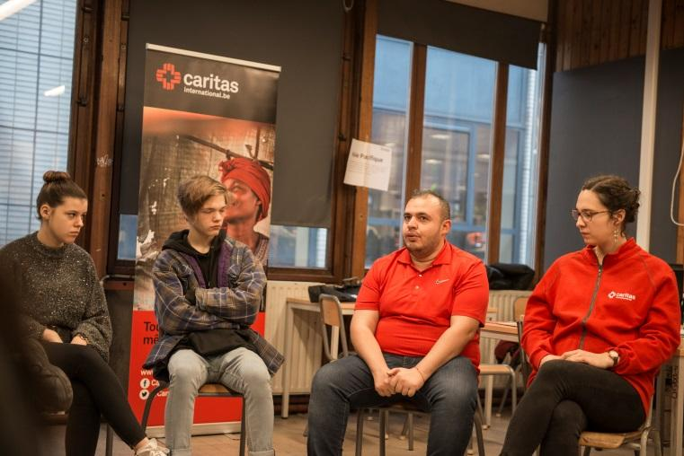
De zomer van 2015 staat ondertussen bekend als het begin van de ‘vluchtelingencrisis’. Het publieke debat dat daarop volgde nam sindsdien niet meer af. Iedereen lijkt wel een mening te hebben over het nochtans zeer complexe thema dat migratie is. Deze meningen zijn echter niet altijd even gestaafd of goed onderbouwd, waardoor dat publieke debat helaas al te vaak verzandt in een emotioneel politiek steekspel dat polarisering in de hand werkt. We merken dat voldoende kennis van zaken onontbeerlijk is maar helaas niet altijd aanwezig. Daarom geloven we dat het broodnodig is om rond dit thema aandacht te spenderen in de klas. Door de continue media-aandacht rond de thematiek vormen jongeren zich vaak een mening die gebaseerd is op oneliners, tweets en onvolledige informatie

Wat willen we doen?
Met ‘My school on the move’ willen we jongeren en hun leerkrachten op een creatieve manier begeleiden in de complexe thematiek van migratie en diversiteit. We zien het als een traject dat uit verschillende fases bestaat:
1) Kick-Off: introductieworkshops
In het eerste deel van het project zetten we in op informeren en beleven. We starten met de workshops ‘Between 2 worlds’ die vooral inzet op het informeren van de leerlingen. We geven concrete cijfers, leggen belangrijke termen uit en tonen waar de meeste vluchtelingen terecht komen. Vervolgens spelen de jongeren PeaceCraft, een online game waarbij jongeren in de huid kruipen van een persoon op de vlucht. De jongeren gaan in deze fase in gesprek met vluchtelingen en via verschillende theatertechnieken zetten we ook hier al echt in op beleving.
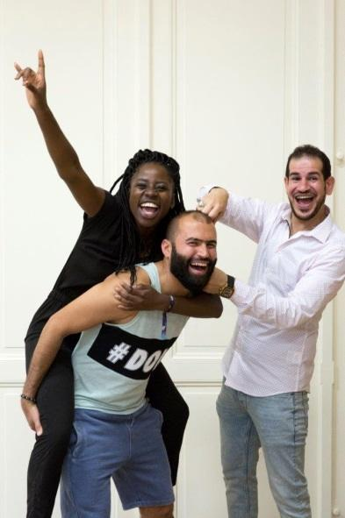
2) Creatietraject
Creatieve en design labs met leerlingen
In het tweede deel gaan de jongeren zelf aan de slag. Aan de hand van creatieve labs en design labs begeleidt !DROPS het creatieve proces waarbij de leerlingen de opgedane kennis omzetten in concrete projecten of producten om op hun beurt andere jongeren bewust te maken. Tijdens deze labs zetten we sterk in op skillbuilding en empowerment van de jongeren, en vertrekken vanuit hun passies en talenten bij het creatieproces. Eindproducten of -projecten zijn bijvoorbeeld een digitale app, een fototentoonstelling, een game, poëzie, illustratie zijn, of zelfs een engagement voor vluchtelingen in de buurt waar andere leerlingen zich bij kunnen aansluiten.
Coaching leerkrachten
Daarnaast zal !DROPS ook een creatief lab voorzien specifiek voor de leerkrachten waarin we hen via het train-the-trainer principe inzichten en concrete handvaten aanleren om hun leerlingen doorheen dergelijke processen te coachen.
Door in te zetten op peer-education en train the trainer sessies voor leerkrachten willen we dit schoolproject zo duurzaam mogelijk maken en leerkrachten handvaten en materiaal aanreiken om ook na het pilootproject met hun leerlingen hiermee aan de slag te gaan
Doorheen het hele semester zullen we leerkrachten ook coachen om linken te leggen met andere lesthema’s of schoolpraktijken. Migratie is immers geen geïsoleerd maatschappelijk fenomeen maar iets van altijd en overal, en een onderwerp dat ons allen aangaat. Linken in de lessen geschiedenis, aardrijkskunde en vele andere vakken met migratie en vluchtelingen zullen dus gestimuleerd worden, zodat we werkelijk samen een whole school approach traject afleggen.

3) Show & tell: toonmoment
Eindigen doen we met een feestelijk toonmoment waarin de leerlingen het voortouw nemen en hun producten en project presenteren aan de rest van de school!

De organisaties

!DROPS
!DROPS is een sociaal innovatiebureau. Als creatief collectief pakken ze maatschappelijke vraagstukken aan. Van facilitatie tot creatie; van denken tot doen. ze werken multidisciplinair en zien cultuur en digitaliteit als dé tools voor positieve verandering. Hierbij plaatsen ze ‘the power of people’ centraal. Samen ontwikkelen ze duurzame resultaten voor een leefbare 21e eeuw. Dichtbij huis en over de grenzen heen.
!DROPS.org

U move 4 peace
U Move 4 Peace is de artistieke werking van vredesbeweging Pax Christi Vlaanderen. De organisatie is het expertisecentrum Theater van de Onderdrukten, een vorm van participatief theater. Theater wordt gebruikt om de dialoog over gepolariseerde thema’s als bijvoorbeeld vluchtelingen en migratie te vergemakkelijken en op een constructieve manier te voeren.
um4p.be
U move 4 peace en !DROPS wonnen onlangs de prestigieuze Henry Van De Velde prijs met hun project Peacecraft. Het schoolproject Peacecraft zal ook een belangrijk onderdeel uitmaken van dit traject.

Caritas International
Caritas International helpt slachtoffers van geweld, natuurrampen en armoede, in hun eigen land of op de vlucht, in samenwerking met haar lokale, nationale en internationale netwerken. Caritas International België zet ook sterk in op haar educatieve werking en brede sensibilisering. De ruime terreinervaring wat migratie en vluchtelingen betreft wordt gebruikt voor het maken van educatief materiaal in verschillende vormen.
https://www.caritasinternational.be/nl/educatie/

Belangrijke deelnemingsvoorwaarden
- De voornaamste doelstelling van dit schooltraject is om je leerlingen op een creatieve manier rond het thema van migratie en vluchtelingen te laten werken en hier een duurzaam project van te maken door middel van train the trainer-sessies en peer-education. Belangrijk is dan ook dat er op je school de ruimte en de goesting is om niet alleen met dit project aan de slag te gaan maar ook op lange termijn rond de thematiek te werken.
- Het is moeilijk zo niet onmogelijk om dit project alleen te dragen. Een voorwaarde is dan ook dat er een (divers) team van leerkrachten is die mee betrokken willen worden en dat ook de directie van de school hier volledig achter staat.
- De doelgroep van dit project zijn jongeren uit het vijfde middelbaar van een school en hun leerkrachten. We mikken op zo’n 200 leerlingen in totaal. Iets meer of minder is echter geen probleem.
- Het project is dankzij een subsidie van de Nationale Loterij volledig gratis. Het financiële luik zal dus geen problemen vormen.

Volgende stappen
- Hieronder vind je een inschrijvingsformulier. Tracht zo uitgebreid mogelijk op de vragen te antwoorden. Mocht je op sommige vragen nog geen antwoord hebben, laat je dit dan niet beletten om je toch kandidaat te stellen.
- Stuur het ingevulde dossier ten laatste op 18 maart naar de verantwoordelijke wereldburgerschapseducatie bij Caritas International via: s.vermeire@caritasint.be
- Indien jouw school geselecteerd wordt, nemen we contact met je op voor een eerste kennismaking.
- Het eigenlijk project gaat in het begin van het schooljaar 2019-2020 van start.

Inschrijvingsformulier

School:
Naam en adres van de school:
Type onderwijs (BSO, TSO, KSO, ASO):
Telefoonnummer:
Emailadres:
Website:

Contactpersoon:
Naam en voornaam van de contactpersoon
Uw functie in de school of het vak dat u geeft:
Emailadres:

Telefoonnummer:

Andere personen van het team die deelnemen aan het project:
- Naam en voornaam van de contactpersoon
Uw functie in de school of het vak dat u geeft:
Emailadres:

Telefoonnummer:
- Naam en voornaam van de contactpersoon
Uw functie in de school of het vak dat u geeft:
Emailadres:
Telefoonnummer:

Wat is je persoonlijke motivatie om deel te nemen aan dit project?

In welke mate is het thema migratie en diversiteit reeds een thema waarrond wordt gewerkt op school?

Welke specifieke onderwerpen vind je belangrijk om bij stil te staan?

Wat is het aantal leerlingen dat kan worden betrokken bij dit project?

Wat hebben de leerlingen al gezien/gedaan rond dit thema?

Welke linken zie je tussen dit project en je eigen vak?

Welke mogelijke linken zie je tussen dit project en andere vakken?

Hoe heb je over dit project gehoord?

Andere vragen of opmerkingen:

